ACTUALIZACIONES:

- Aces, se pinta y despinta boton en caso de nueva selección para saber cual es la respuesta.

- Ahora el envío de datos se hace con un job cada día.

- Correcciones que se pidieron en fonotest (ahora funciona)

- Aces, wally y fonotest permiten devolverse a la pregunta anterior, aunque no está implementado

- Corsi, cuando se equivoca en 2 se cancela, se integró un audio para indicar al alumno que debe comenzar

La aplicación se basa en un conjunto de test que son realizados a niños de escasos recursos. La aplicación requiere no dependencia de conexión a internet, por eso, en su instalación solicita todo al servidor para poder funcionar. Una vez realizada una prueba a un alumno, se guarda el payload(json) en la base de datos para ser enviado cuando exista conexión a internet. La solicitud de los test por ahora se hace en el primer inicio. El server ya está en internet.

1. Solicitud de alumnos: puede solicitar alumnos al servidor por colegio, todo esto en un tab del navdrawer llamado Agregar Alumnos

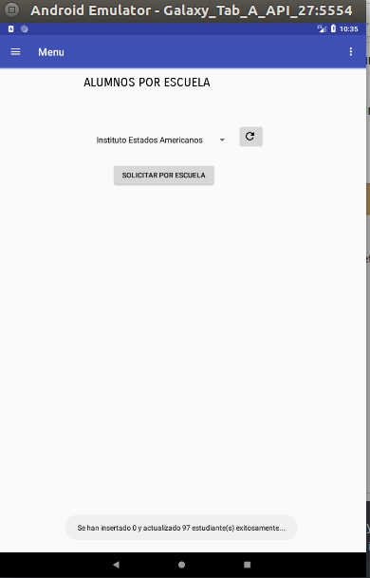

2. Una vez solicitados los alumnos, se pueden ver en un tab del navdrawer llamado Alumnos

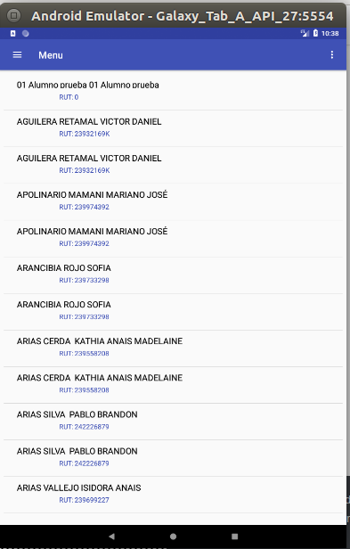

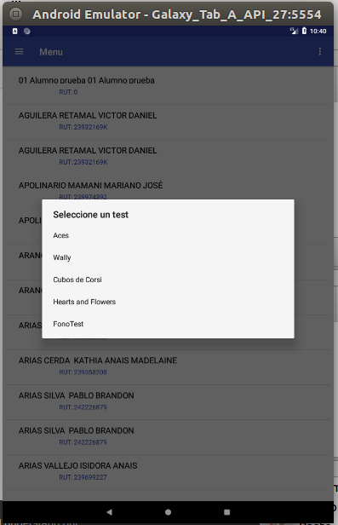3. Una vez que se hace click en un alumno, se puede seleccionar un test a realizar para dicho alumno

4. Aces: consiste en un test donde al alumno se le muestra una foto de otro niño y debe responder de acuerdo a su sensación, ¿Qué siente el niño de la foto?, aprox 25 preguntas

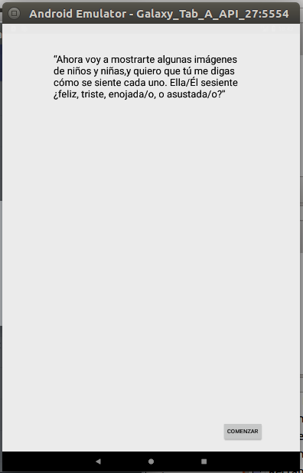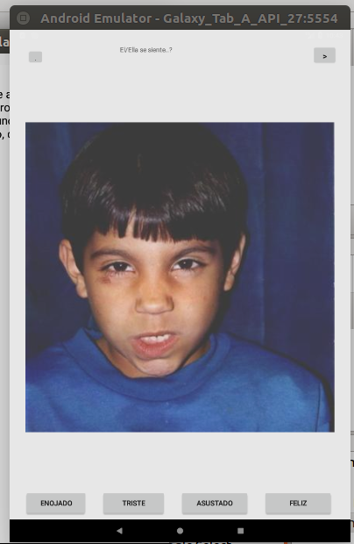

5. Wally: al alumno se le despliega una situacion con descripción (“Juan estbaa jugando y llego Camilo y le botó los juguetes”, la descripción debe aparecer en la foto, el evaluador la lee),

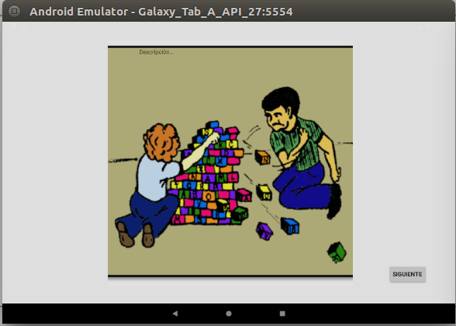

Entonces le preguntan al alumno (las fotos son botones)

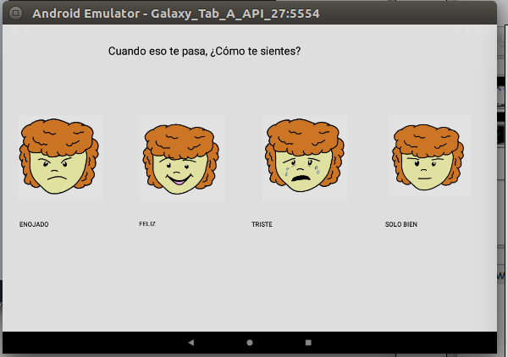

Luego, se le pregunta al alumno que haría en esa situacion (cada foto debe llevar su descripción, ej: “Jugar solo”, “llorar”, “pegarle”,”jugar con él”, en el mismo orden que aparecen en la screenshot)

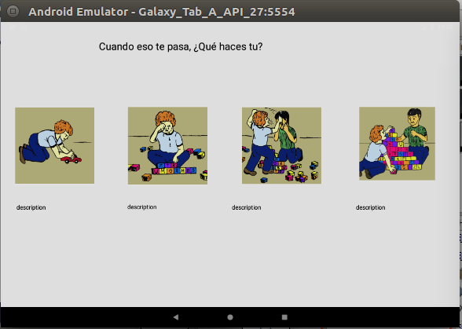

Son alrededor de 6 situaciones de este tipo.

6. Cubos corsi: Básicamente consiste en un “memorice”, son 5 secuencias con distinto nivel de dificultad, luego inicia un modo invertido, en que la memoria debe ser de la secuencia inversa a la desplegada

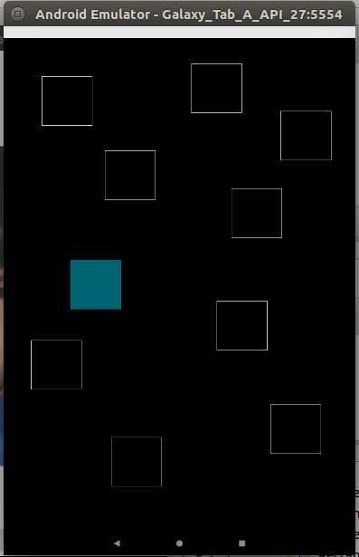

7. Hearts and Flowers: Consiste de dos test independientes y luego uno que los involucra a ambos.

Generalizacion: en la pantalla aparecen figuras (lado izquierdo o derecho solamente) y se debe apretar

un boton de acuerdo a que figura es y a que lado está.

El primero es el test de Flowers, que es una secuencia de flores en que cada vez que hay una flor, se debe presionar el boton del mismo lado que la figura, con tiempo de intermitencia.

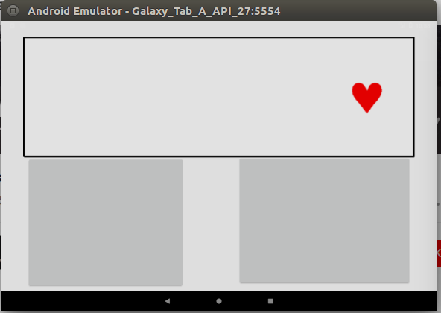

El segundo es de Flowers, que cada vez que aparece una flor, se debe presionar el boton contrario al de la figura

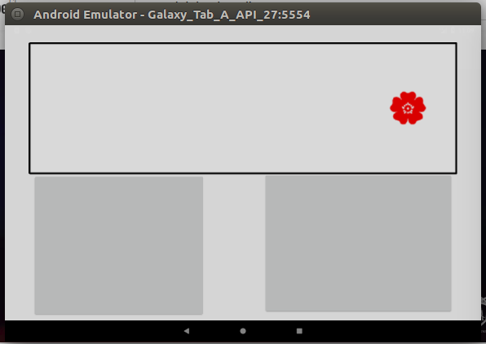

El tercero es lo mismo, pero con las figuras combinadas, en la secuencia vienen corazones y flores.

6. Fonotest: El test consiste varias preguntas donde cada una tiene un audio, el cual contiene una secuencia de palabras y numeros (“9..perro..manzana..1..2...etc), el alumno debe contestar de la siguiente forma: debe decir primero todas las palabras en el orden que aparecen en la secuencia, seguido de todos los numeros en el mismo orden del audio. Debe quedar registrada la respuesta del alumno. Por cada palabra que dice el niño, se debe presionar la alternativa dicha, para poder computar el resultado final. Falta un poco de formato

